муниципальное дошкольное образовательное учреждение детский сад № 73

ПРИКАЗ
от 04.05.2022 г. № 02-05/77
В соответствии с п. 13 части 3, части 7 статья 28 Федеральным Законом от 29.12.2012 г. № 273 ФЗ «Об образовании в Российской Федерации»
ПРИКАЗЫВАЮ:
- Утвердить Положение о внутренней системе оценки качества образования муниципального дошкольного образовательного учреждения детского сада № 73 города Рыбинска Ярославской области.
- Разместить Положение о внутренней системе оценки качества образования на официальном сайте детского сада.
З. Контроль за исполнением настоящего приказа оставляю за собой.
Заведующий 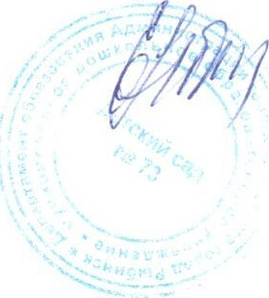 Е.Г. Лебедева

